***Jak wspomagać rozwój mowy dziecka?***

***Rady dla rodziców***

Prawidłowy rozwój mowy dziecka wpływa na globalny rozwój jego osobowości. Dziecko poznaje otaczający świat dzięki rozumieniu mowy, a umiejętność mówienia pozwala mu wyrazić swoje spostrzeżenia, uczucia, pragnienia. Rozwój mowy dziecka przyspieszają częste kontakty słowne z otoczeniem. Zaniedbania w tym względzie mogą spowodować opóźnienie mowy u dziecka lub jej zaburzenia.

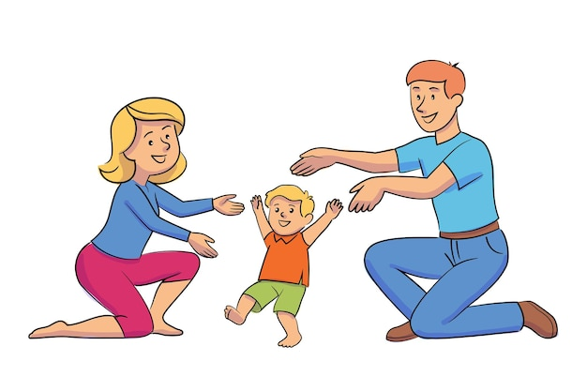Optymalne warunki dla prawidłowego rozwoju mowy rodzice mogą zapewnić dziecku już od momentu jego narodzin. Są bowiem osobami przebywającymi z dzieckiem najdłużej, mają więc największe możliwości wpływania na jego rozwój. Są też pierwszym i najważniejszym wzorem, który dziecko będzie próbowało naśladować. Co powinni, a czego nie powinni robić rodzice, aby stymulować rozwój mowy dziecka? Oto najważniejsze zalecenia.

**Tak należy postępować**

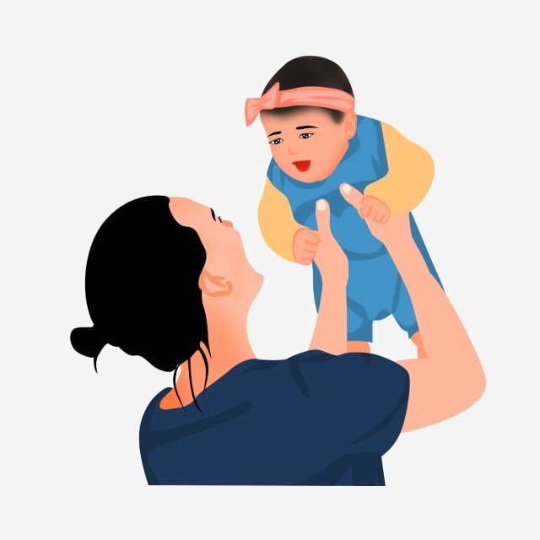

1. Należy mówić do dziecka już od pierwszych dni jego życia. Wykorzystywać do tego różne naturalne sytuacje: czynności pielęgnacyjne, zabawy, spacery. Głos rodziców a szczególnie matki o odpowiedniej tonacji działa na dziecko uspokajająco i wyciszająco.
2. Komentować czynności związane z opieką nad dzieckiem: przy ubieraniu dziecka nazywać części ciała i rodzaje ubrania, przy jedzeniu wprowadzać nazwy pokarmów, a także ich cechy ( słodki, kwaśny, gorzki itp.). Podczas wykonywania prac domowych, opowiadać dziecku, co właśnie robimy.
3. 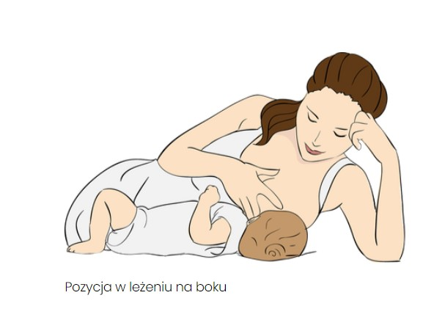Karmienie piersią sprzyja rozwojowi mowy, ponieważ ssanie dziecka to najlepsze w tym okresie ćwiczenia języka, warg i policzków. Podczas zaspakajania potrzeb pokarmowych, niemowlę uaktywnia cały narząd artykulacyjny! Zaburzenia ssania, połykania i żucia zwykle poprzedzają zaburzenia mowy.
4. Już w okresie niemowlęcym możemy stymulować pracę narządów artykulacyjnych poprzez delikatny masaż. Jest on szczególnie wskazany u dzieci z obciążonym okresem okołoporodowym np. gdy występują niedomogi w zakresie ruchomości warg ( brak zamykania). Masaż ten polega na głaskaniu, delikatnym nacieraniu, wcieraniu czy rozcieraniu języka, dziąseł, policzków i warg.
5. Od najmłodszych lat uczyć dbałości o higienę jamy ustnej. Pamiętać, aby dziecko nauczyło się gryźć i żuć.
6. Starać się, aby zabawy językowe i dźwiękonaśladowcze znalazły się w repertuarze czynności wykonywanych wspólnie z dzieckiem. Wybierać do zabaw właściwą porę.
7. Mówić dziecku, co przy nim robimy, co dzieje się wokół niego. Niech mowa towarzyszy spacerom, zakupom, pracom domowym.
8. Ważne jest, by do dziecka mówić dużo, spokojnie, powoli i wyraźnie. Aby dziecko nauczyło się mówić i rozumieć, co mówi się do niego lub co ono mówi, musi usłyszane dźwięki mowy (głoskę) rozpoznawać jako inny od wszystkich pozostałych.
9. Dostarczać dziecku bodźców dźwiękowych, nucić piosenki, opowiadać i czytać bajki, słuchać bajek dźwiękowych i uspokajającej muzyki.



1. Uczyć wierszyków i wyliczanek. Wprowadzać zabawy paluszkowe typu. „Idzie rak nieborak”, „Sroczka kaszkę warzyła”. Rytm i koordynacja mają ogromne znaczenie dla rozwoju płynnej, zrozumiałej mowy.
2. Nasze wypowiedzi powinny być poprawne językowo, budujmy krótkie zdania, używajmy prostych zwrotów, modulujmy własny głos. Kiedy dziecko wypowie jakieś słowo, zdanie, starajmy się rozszerzyć jego wypowiedź, dodając kolejne wyrazy.
3. Odpowiadać na pytania dziecka cierpliwie i wyczerpująco.
4. Mówić do dziecka zwracając uwagę, aby widziało naszą twarz – będzie miało okazję do obserwacji układu warg, języka, żuchwy, zębów .



1. Oglądać z dzieckiem obrazki, nazywać przedmioty i opisywać sytuacje prostymi zdaniami.
2. Śpiewać z dzieckiem. Jest to ćwiczenie językowe, rytmiczne, a zarazem terapeutyczne.
3. Rysować z dzieckiem, mówić, co kreślimy, np. *„Teraz rysujemy kotka. To jest głowa, tu są oczy, nos..."*. Zachęcajmy dziecko do wypowiedzi na temat rysunku.
4. Wspólnie oglądać telewizję – wybierać programy właściwe dla wieku dziecka. Komentować wydarzenia pojawiające się na ekranie, rozmawiać na ich temat.
5. Zachęcać swoje dziecko do mówienia (nie zmuszać!), chwalić za każdy przejaw aktywności werbalnej; dostrzegać każde, nawet najmniejsze osiągnięcie, nagradzając je pochwałą.
6. Wiedzieć, że w okresie rozwoju mowy występują okresy nasilenia względnego zastoju. Zastój przypada zwykle na czas nauki chodzenia, kiedy malec fascynuje się nową umiejętnością i zwiększonymi możliwościami poznawania świata. Po opanowaniu sztuki chodzenia, znów wraca do pilnej pracy nad mową. Jeśli więc dziecko zaczęło chodzić później niż jego rówieśnicy, istnieje bardzo duże prawdopodobieństwo, że również zacznie mówić później niż oni. Nie trzeba się tym martwić. Warto jednak stymulować rozwój ruchowy, np. przez rozwijanie sprawności manualnych czy kształtowanie poczucia rytmu.
7. Należy często obserwować dziecko, czy reaguje na dźwięki z otoczenia. Dobry słuch jest warunkiem rozwoju mowy, należy bacznie zwracać uwagę czy dziecko odwraca głowę do źródła dźwięku, reaguje na głos dzwonka lub telefonu. Prosty test - to potrząsanie grzechotką za plecami dziecka z prawej i lewej strony i obserwowanie jego reakcji. W przypadku jakichkolwiek wątpliwości należy zgłosić się do pediatry i poprosić o skierowanie na badanie słuchu.
8. Podstawowe zadanie rodziców w okresie kształtowania się mowy dziecka polega na dostarczaniu prawidłowych wzorców wypowiedzi. Rodzice muszą mówić poprawnie! Nie mogą pozwolić sobie na powtarzanie wytworów językowych dziecka. To nie rodzice mają się uczyć mowy od dziecka, ale dziecko od rodziców! Aby zrozumieć, jak bardzo jest to istotne, należałoby odwołać się do nauki języka obcego. Ucząc się nowych słów kojarzymy nazwę przedmiotu z jego obrazem.



1. Rozwój mowy dziecka przebiega według pewnych schematów, czyli faz rozwojowych głosek np.: głoska ***rz*** przechodzi kolejne etapy: brak głoski, zamieniana na ***ź,*** potem ***z***, na końcu ***rz*** (*eka* - *źeka*- *zeka*- *rzeka*). Głoska ***r*** przechodzi tę samą drogę, lecz jest zamieniana na ***j*** bądź ***l***, zanim pojawi się docelowa i wyczekiwana głoska ***r*** (*doga - djoga – dloga – droga* lub *akieta – jakieta – lakieta - rakieta*). Zamiast na zapas martwić się niewłaściwą artykulacją naszego dziecka, warto zapoznać się z kolejnymi etapami tego procesu.
2. W dzieciach drzemie naturalna skłonność do mówienia, uważajmy na to, aby jej nie gasić! Czasem wystarczy obojętność, brak zrozumienia i czasu na wysłuchanie tego, co dziecko ma nam do powiedzenia, aby zahamować ten proces.
3. Wokół nas tyle się dzieje, stwarzajmy dziecku okazję do wypowiedzenia tego, co przeżyło. Niech opowie nam bajkę, którą obejrzało, podzieli się wrażeniami z przedszkola, wymyśli zakończenie do czytanego przez nas opowiadania.
4. Jeżeli dziecko źle wymawia jakąś głoskę, nie każmy mu powtarzać wyrazów zawierających tę głoskę po 10 razy, bo to tylko utrwala złą wymowę. Dziecko nieprzygotowane pod względem artykulacyjnym, niedostatecznie różnicuje słuchowo dźwięki mowy, a zmuszane do artykulacji zbyt trudnych dla niego głosek, często zaczyna je zniekształcać, wymawiając nieprawidłowo. Szczególnie często dotyczy to głoski ***r***, która przyjmuje wtedy postać ***r*** tylnojęzykowego, trudnego do zlikwidowania. Nie należy też karać ani zawstydzać za wadliwą wymowę, gdyż hamuje to chęć do mówienia, a w konsekwencji proces rozwoju mowy.
5. Zwracać uwagę, aby dziecko oddychało nosem; w przypadku, gdy dziecko oddycha ustami, poprosić pediatrę o ustalenie przyczyny.

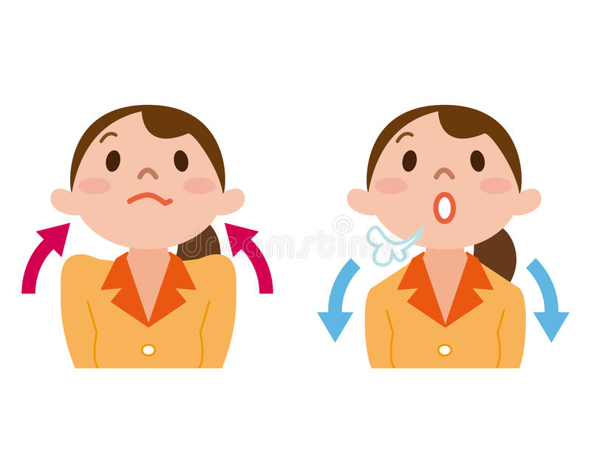

1. Kiedy dziecko zaczyna dopytywać się jaka to litera, należy zwrócić szczególną uwagę na prawidłowe wybrzmiewania głosek. Nie wymawiamy ***dy-*** tylko krótko **d**

( bo to to są dwie głoski ***d-y***). Jeśli dostarczamy dziecku złych wzorców, nie dziwmy się, że wyraz mama przegłoskuje: MY- A- MY- A, lalka: LY- A- LY- KY –A. Pamiętajmy, że wszystkie spółgłoski wymawiamy krótko bez elementu wokalicznego w postaci ***y***. Wbrew pozorom nie jest to łatwe.

1. Jeżeli dziecko ma nieprawidłową budowę narządów mowy (rozszczepy warg, podniebienia, wady zgryzu lub uzębienia), koniecznie zapewnijmy mu opiekę lekarza specjalisty, ponieważ wady te są przyczyną zaburzeń mowy.
2. Jeżeli dziecko osiągnęło już wiek, w którym powinno daną głoskę wymawiać, a nie robi tego, skonsultujmy się z logopedą.



1. Warto pomyśleć o zapisaniu dziecka do przedszkola, czy po prostu o zwiększonej ilości kontaktów z innymi dziećmi. Dobroczynny wpływ grupy rówieśniczej mobilizuje do mówienia, stwarza wiele konkretnych sytuacji aktywizujących mowę dziecka.



***Czego należy się wystrzegać?***

1. Unikać podawania dziecku smoczka typu „gryzak", zwracać uwagę, aby dziecko nie ssało palca. Następstwem tych niepożądanych zachowań mogą być wady zgryzu, które prowadzą do wad wymowy, np. wymowy międzyzębowej.
2. W trakcie rozmowy z dzieckiem unikać zdrobnień i spieszczeń (tzw. języka dziecinnego), dostarczając dziecku prawidłowy wzorzec językowy danego słowa. Zamiast słów ***nóżka***, ***bucik*** powiedzmy po prostu ***noga, but.***
3. Nie zaniedbywać chorób uszu, gdyż nieleczone, mogą prowadzić do niedosłuchu, a w następstwie do zaburzeń mowy lub nawet braku zdolności mówienia.

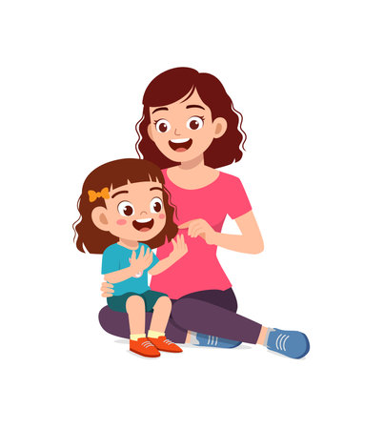

1. Nie gasić naturalnej skłonności dziecka do mówienia swoją obojętnością, cierpką uwagą, lecz słuchać uważnie wypowiedzi, zadawać dodatkowe pytania, co przyczyni się do korzystnego rozwoju mowy.
2. Nie poprawiać nieustannie wymowy dziecka żądając, by kilkakrotnie powtarzało dane słowo. Niech z naszego języka znikną słowa „*Powtórz ładniej*", „*Powiedz lepiej*". Wychowanie językowe to nie tresura.
3. Nie zawstydzać, nie karać dziecka za wadliwą wymowę.
4. Nie zmuszać dziecka leworęcznego do posługiwania się ręką prawą w okresie kształtowania się mowy. Naruszanie w tym okresie naturalnego rozwoju sprawności ruchowej zaburza funkcjonowanie mechanizmu mowy. Często prowadzi to do zaburzeń mowy, a w szczególności do jąkania.



1. Nie wymagać od dziecka zbyt wczesnego wymawiania poszczególnych głosek. Dziecko nieprzygotowane pod względem sprawności narządów artykulacyjnych, niedostatecznie różnicujące słuchowo dźwięki mowy, a zmuszane do wymawiania zbyt trudnych dla niego głosek, często zaczyna je zniekształcać. W ten sposób przyczyniamy się do powstawania błędnych nawyków artykulacyjnych, trudnych do zlikwidowania.
2. Należy zwrócić uwagę, aby nie poddawać dzieci zbyt agresywnym bodźcom, np. zbyt głośno włączony telewizor, radio. Niedojrzały układ nerwowy dziecka źle znosi zbyt dużą ilość napływających bodźców.

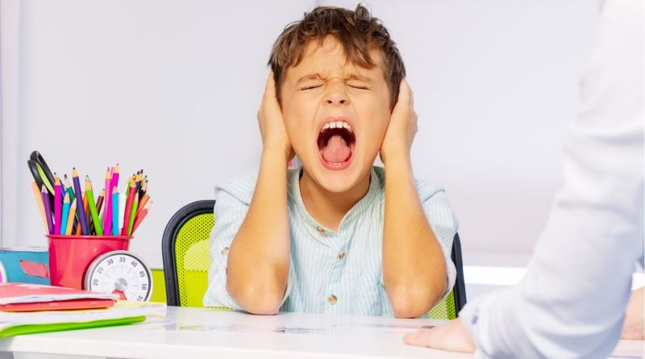

Opracowała

Dorota Dziedzic, logopeda

Literatura

„Jak pomóc dziecku z wadą wymowy”, E. Spałek, C. Piechowicz-Kułakowska, Warszawa 1998r.

„Jak usuwać wady mowy”, A. Balejko, Białystok 1992 r.

„Minimum logopedyczne”, G. Demel; Warszawa 1998 r.

„Terapia logopedyczna”, E. J. Lichota; Warszawa 2015 r.

„Uczymy poprawnej wymowy” E. Sachajska; Warszawa r.

„Zabawy logopedyczne i nie tylko”, E. Chmielewska; Kielce 1996 r.